План выполнения лабораторной работы

Ход работы

1. При помощи команды docker push собранный в ходе ЛР3 образ разрабатываемого приложения загрузить в Docker hub

Подключимся к Docker hub

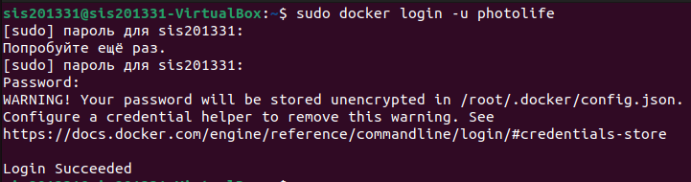

Смотрим нужный нам контейнер









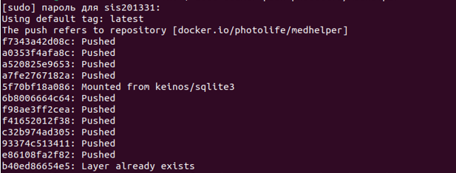



Посмотрим наш образ igorshurub

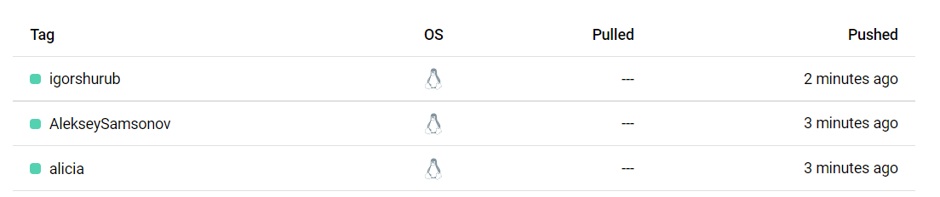

1. Загрузить с Docker Hub образ jetbrains/teamcity-server и развернуть его согласно инструкции на странице образа

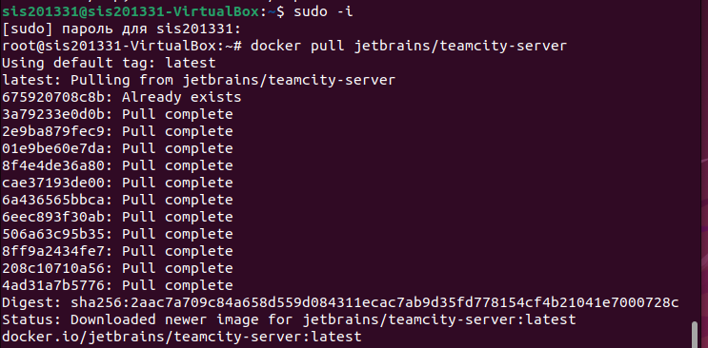

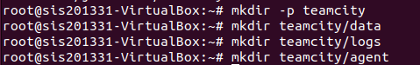



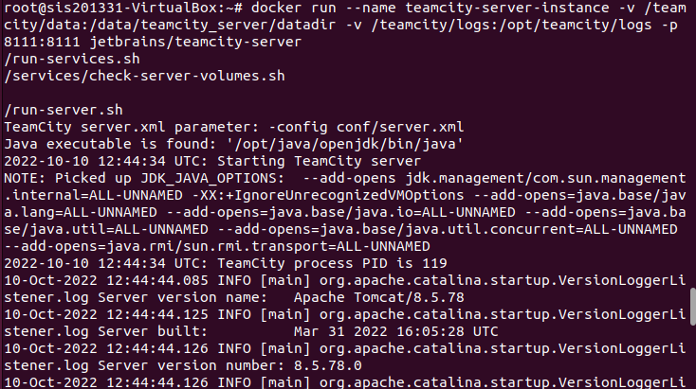

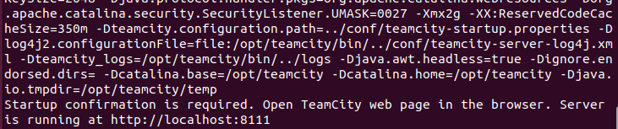

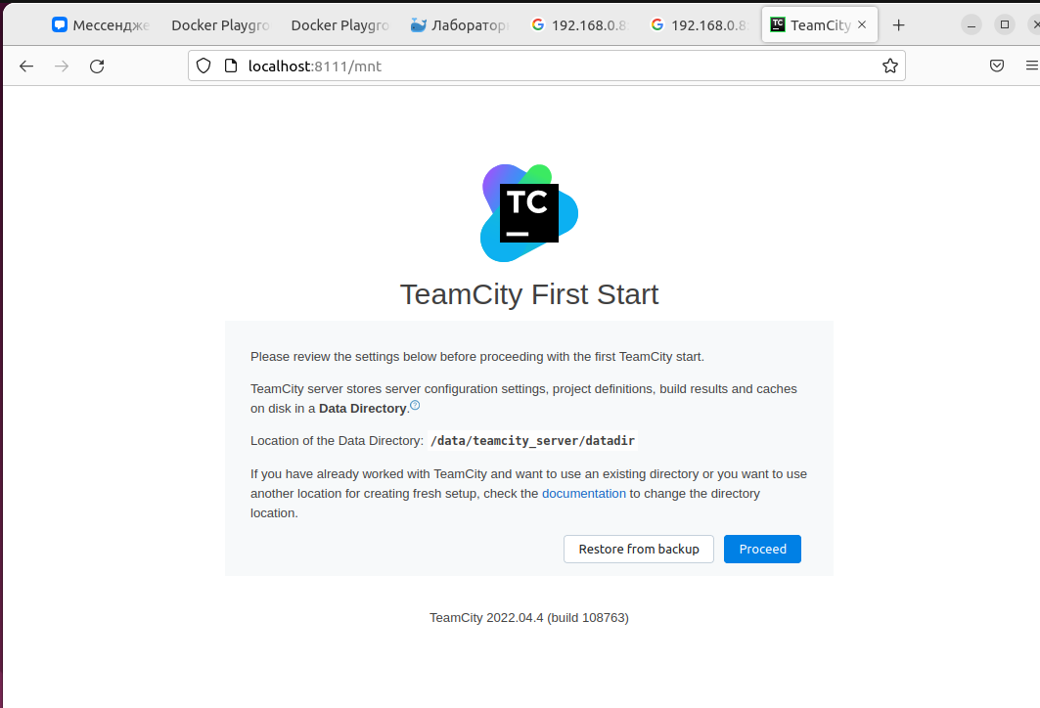

1. Открыть веб-интерфейс развернутого приложения, завести пользователя-администратора

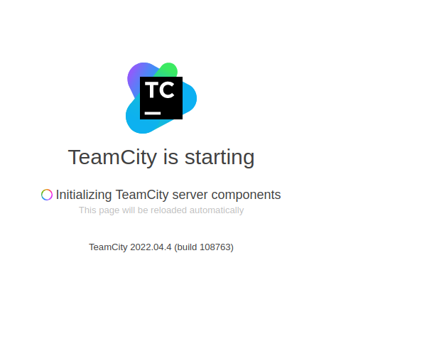

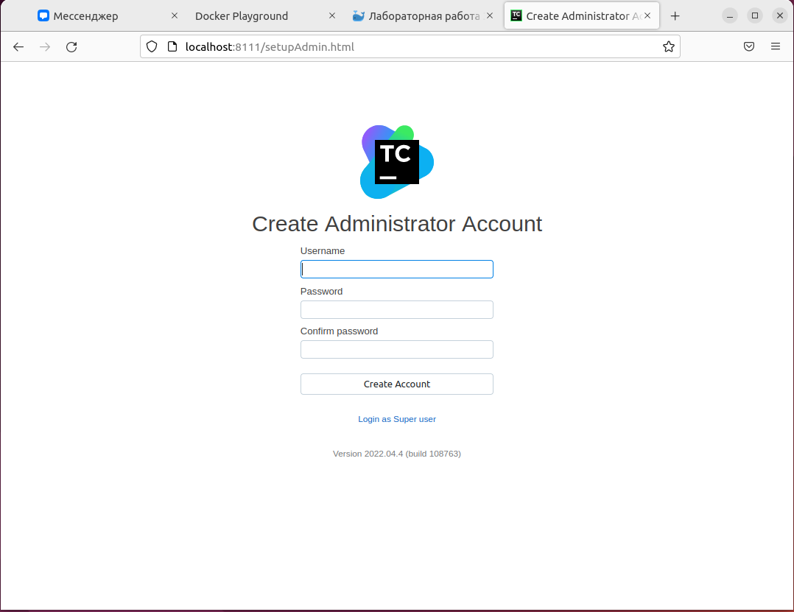

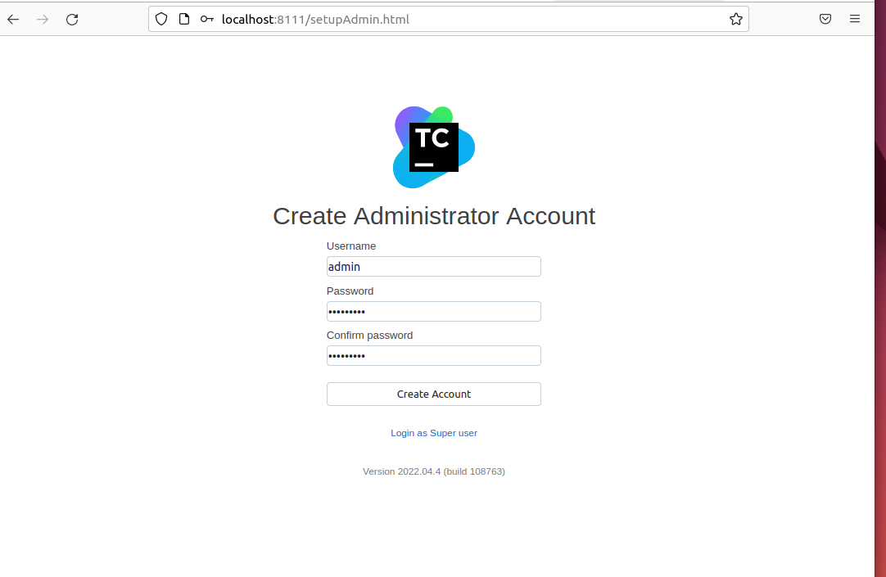

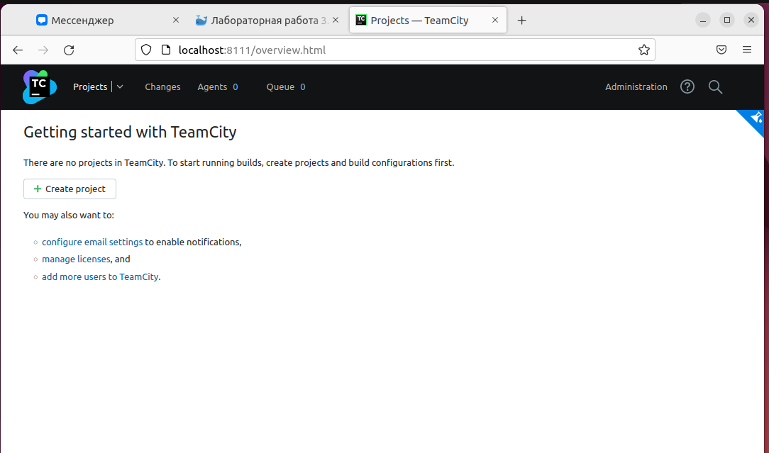

1. В панели администрирования завести по одному пользователю для каждого члена команды

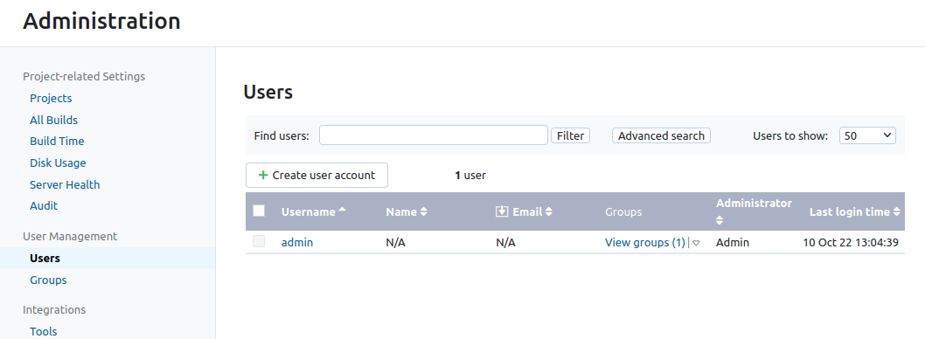

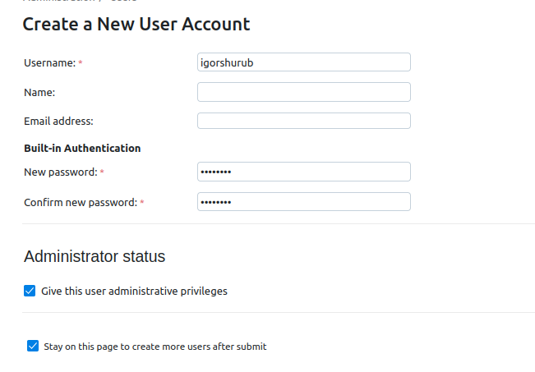

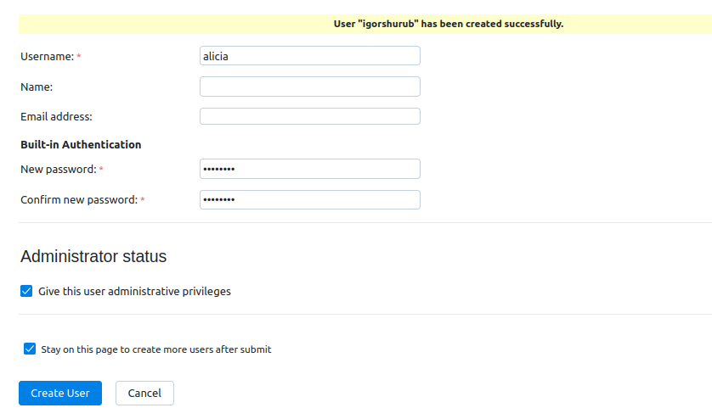

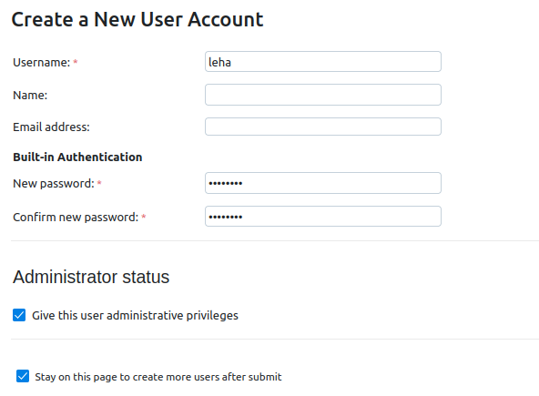

Посмотрим все аккаунты

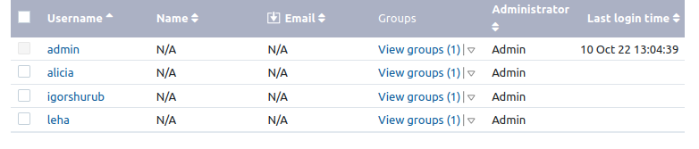

1. Завести репозиторий в TeamCity, привязав репозиторий проекта



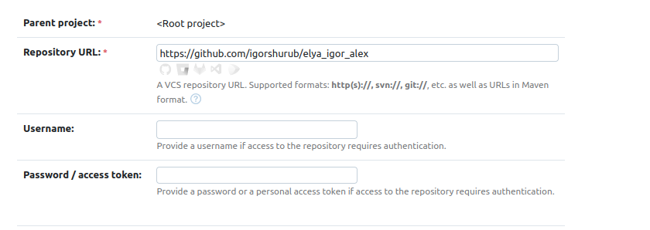

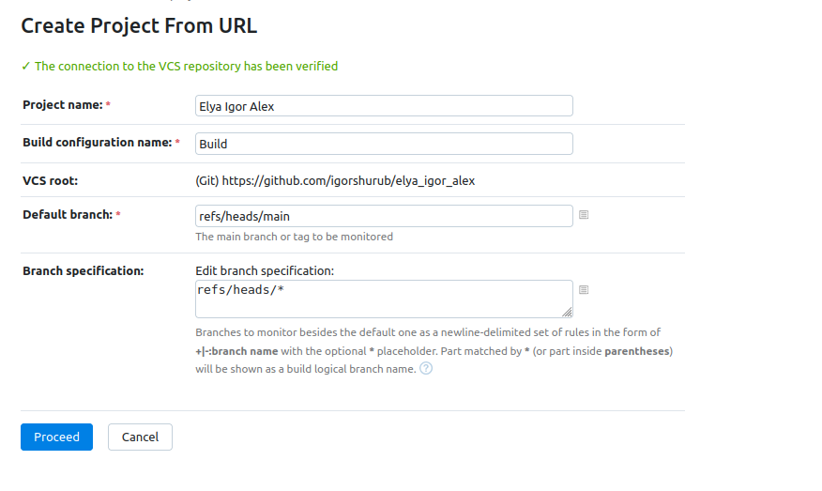

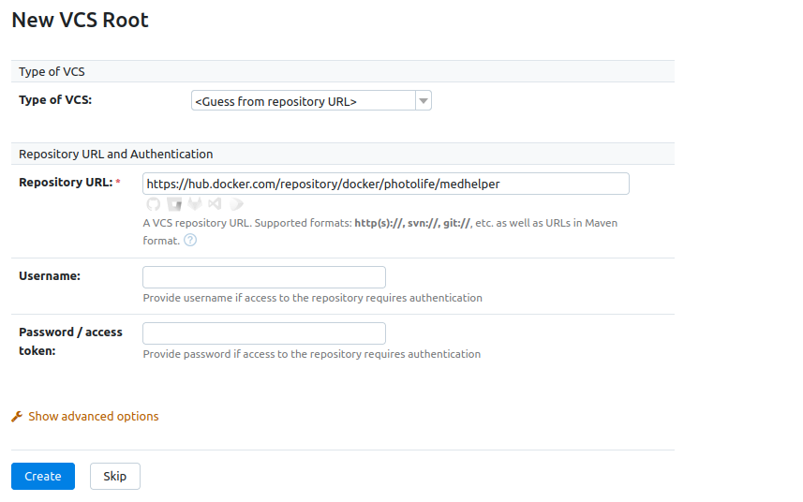

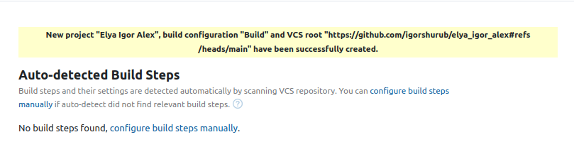

1. По выбору студента - либо из предложенных вариантов сборки, либо из реализованных студентом создать конфигурацию (последовательность шагов) для сборки разрабатываемого приложения (для всех веток) в Docker образ и отправки его в Docker Hub

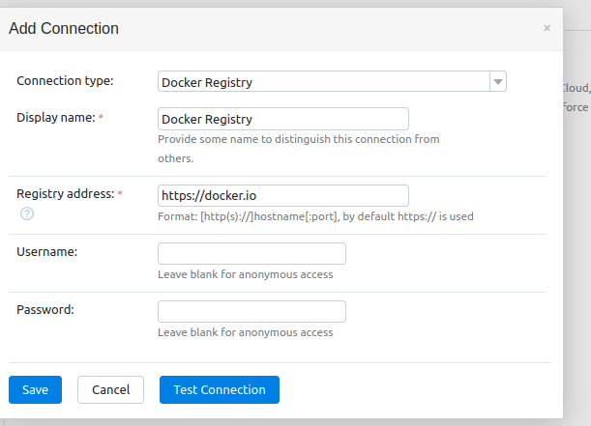

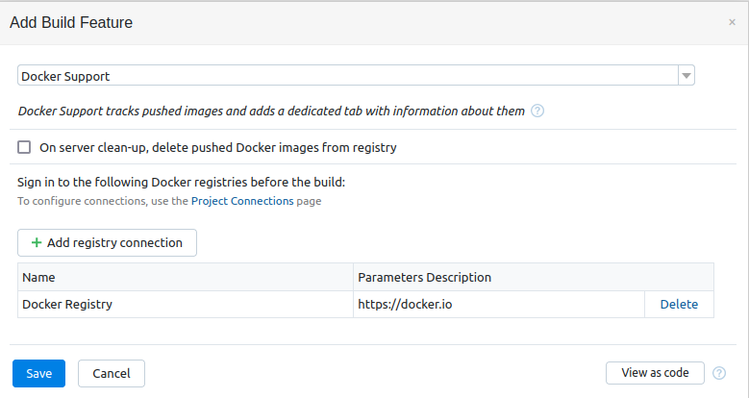

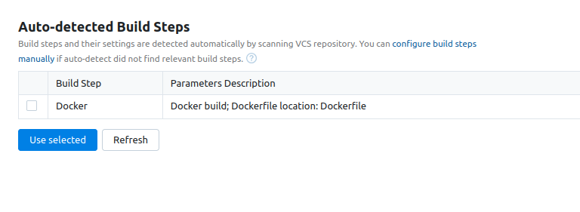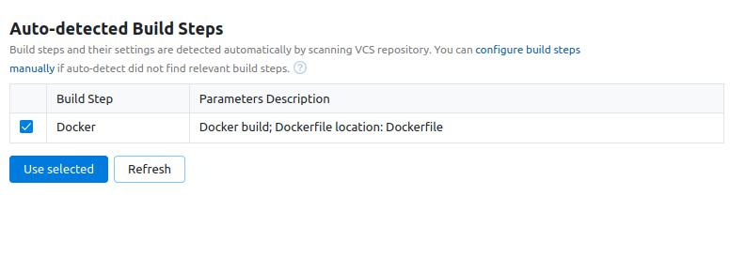

Настроим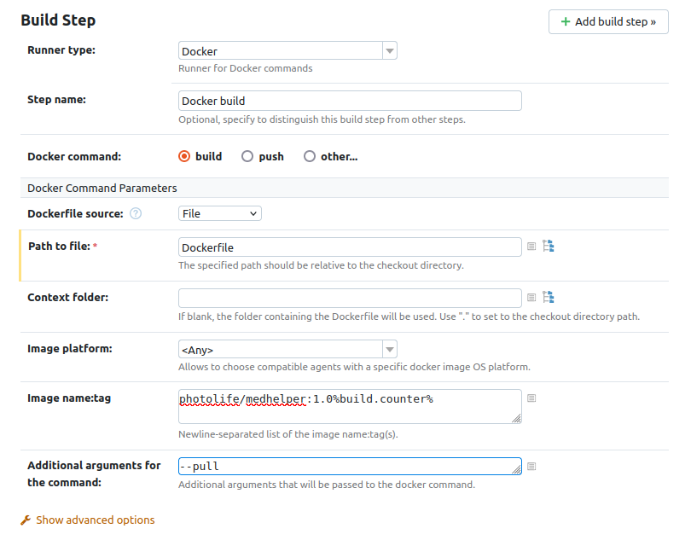

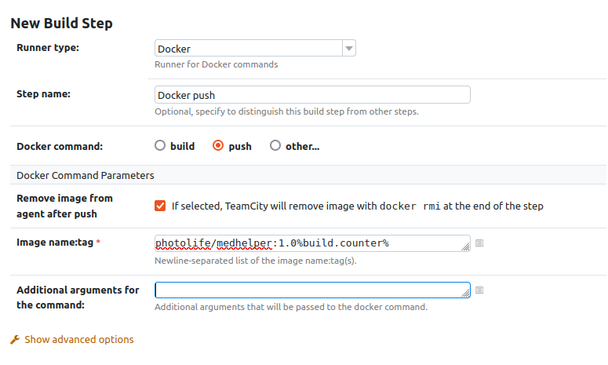

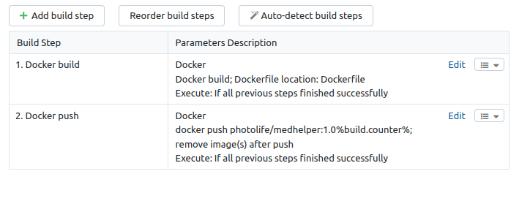

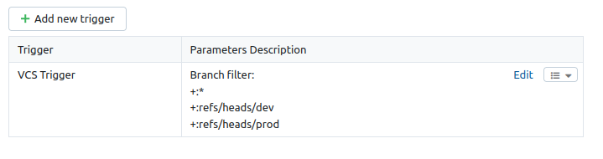

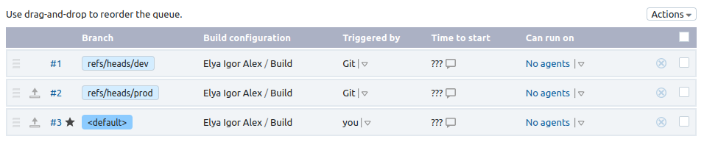

При попытке запуска выдает ошибку, т.к. не установлены агенты

